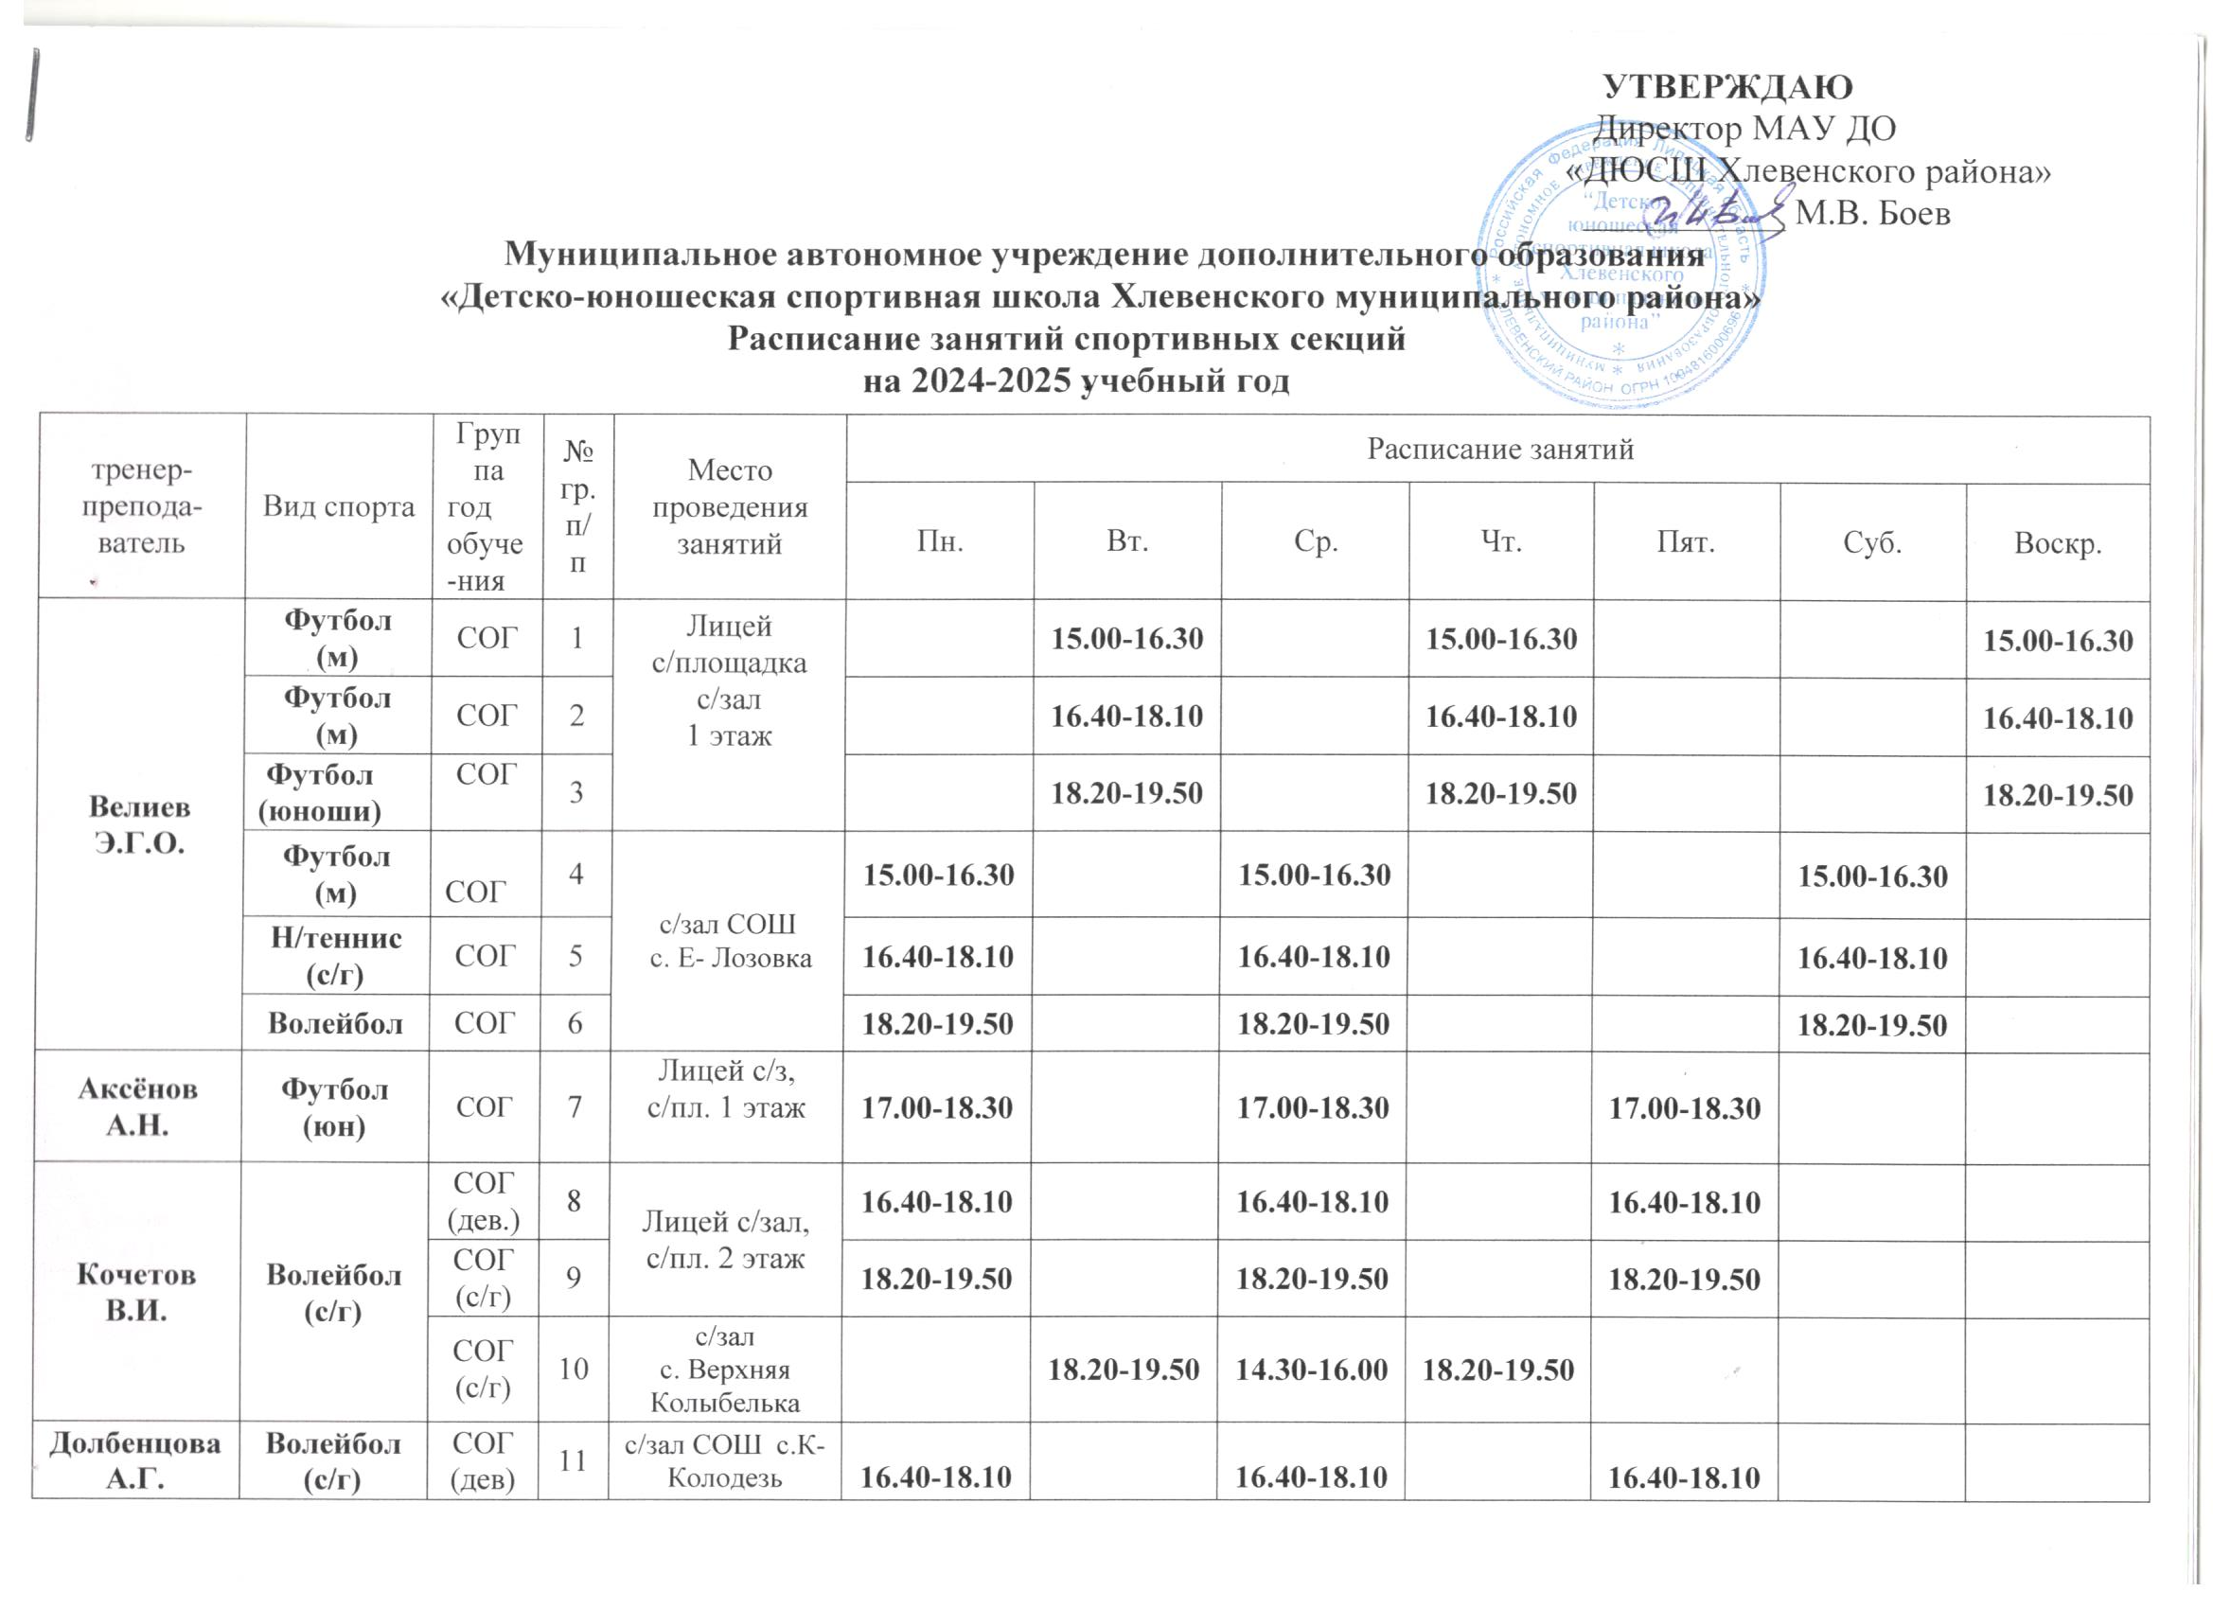

|  |  |  |  |  |  |  |  |  |  |  |  |  |  |  |
| --- | --- | --- | --- | --- | --- | --- | --- | --- | --- | --- | --- | --- | --- | --- |
| тренер- препода- ватель | Вид спорта | Группа  год обуче-ния | №  гр.  п/п | Место  проведения  занятий | Расписание занятий | | | | | | | | | |
| Пн. | | Вт. | | Ср. | | Чт. | Пят. | Суб. | Воскр. |
| **Велиев Э.Г.О.** | **Футбол**  **(м)** | СОГ | 1 | Лицей  с/площадка  с/зал  1 этаж |  | | **15.00-16.30** | |  | | **15.00-16.30** |  |  | **15.00-16.30** |
| **Футбол**  **(м)** | СОГ | 2 |  | | **16.40-18.10** | |  | | **16.40-18.10** |  |  | **16.40-18.10** |
| **Футбол**  **(юноши)** | СОГ | 3 |  | | **18.20-19.50** | |  | | **18.20-19.50** |  |  | **18.20-19.50** |
| **Футбол**  **(м)** | СОГ | 4 | с/зал СОШ  с. Е- Лозовка | **15.00-16.30** | |  | | **15.00-16.30** | |  |  | **15.00-16.30** |  |
| **Н/теннис**  **(с/г)** | СОГ | 5 | **16.40-18.10** | |  | | **16.40-18.10** | |  |  | **16.40-18.10** |  |
| **Волейбол** | СОГ | 6 | **18.20-19.50** | |  | | **18.20-19.50** | |  |  | **18.20-19.50** |  |
| **Аксёнов А.Н.** | **Футбол**  **(юн)** | СОГ | 7 | Лицей с/з, с/пл. 1 этаж | **17.00-18.30** | |  | | **17.00-18.30** | |  | **17.00-18.30** |  |  |
| **Кочетов В.И.** | **Волейбол (с/г)** | СОГ  (дев.) | 8 | Лицей с/зал, с/пл. 2 этаж | **16.40-18.10** | |  | | **16.40-18.10** | |  | **16.40-18.10** |  |  |
| СОГ  (с/г) | 9 | **18.20-19.50** | |  | | **18.20-19.50** | |  | **18.20-19.50** |  |  |
| СОГ (с/г) | 10 | с/зал  с. Верхняя  Колыбелька |  | | **18.20-19.50** | | **14.30-16.00** | | **18.20-19.50** |  |  |  |
| **Долбенцова А.Г.** | **Волейбол (с/г)** | СОГ (дев) | 11 | с/зал СОШ с.К-Колодезь | **16.40-18.10** | |  | | **16.40-18.10** | |  | **16.40-18.10** |  |  |
|  |  |  | 12 | с/зал СОШ с.К-Колодезь | **18.30-20.00** | |  | | **18.30-20.00** | |  | **18.30-20.00** |  |  |
| Т ренер- препода- ватель | Вид спорта | Группа  год обуче-ния | №  гр.  п/п | Место  проведения  занятий | Пн. | | Вт. | | Ср. | | Чт. | Пят. | Суб. | Воскр. |
| **Грязнов Ю.А.** | **Лёгкая атлетика (с/г)** | СОГ | 13 | с/зал филиал с. Ст-Дубовое | **16.30-18.00** | |  | | **16.30-18.00** | |  | **16.30-18.00** |  |  |
| **Плотникова И.А.** | **Плавание**  **(с/г)** | СОГ | 14 | пл/бассейн  с. Хлевное | **13.40-15.10** |  | | **13.40-15.10** | |  | | **13.40-15.10** |  |  |
| СОГ | 15 | **15.30-17.00** |  | | **15.30-17.00** | |  | | **15.30-17.00** |  |  |
| СОГ | 16 | **17.20-18.50** |  | | **17.20-18.50** | |  | | **17.20-18.50** |  |  |
| СОГ | 17 |  | **13.30-15.00** | |  | | **13.30-15.00** | |  | **13.30-15.00** |  |
| ГАП |  |  | **15.20-16.50** | |  | | **15.20-16.50** | |  | **15.20-16.50** |  |
| **Пожидаев**  **Д.Л.** | **Плавание (с/г)** | СОГ | 18 | пл/бассейн  с. Хлевное | **17.00-18.30** |  | | **17.00-18.30** | |  | | **17.00-18.30** |  |  |
| **Пожидаева Т.А.** | **Плавание (с/г)** | СОГ | 19 | пл/бассейн  с. Хлевное |  | **15.30-17.00** | |  | | **15.30-17.00** | |  | **16.30-18.00** |  |
| **Слепокурова Д.А.** | **Плавание (с/г)** | СОГ | 22 | пл/бассейн  с. Хлевное |  | **13.20-14.50** | |  | | **13.20-14.50** | |  | **13.20-14.50** |  |
| СОГ | 21 |  | **15.00-16.30** | |  | | **15.00-16.30** | |  | **15.00-16.30** |  |
| СОГ | 22 |  | **16.50-18.20** | |  | | **16.50-18.20** | |  | **16.50-18.20** |  |
| СОГ | 23 | **13.20-14.50** |  | | **13.20-14.50** | |  | | **13.20-14.50** |  |  |
| СОГ | 24 | **15.00-16.30** |  | | **15.00-16.30** | |  | | **15.00-16.30** |  |  |
| **Свиридов**  **В.Н.** | **Бодибил-динг (юн.)** | СОГ | 25 | Бассейн  Тренаж.зал | **14.40-16.10** |  | | **14.40-16.10** | |  | | **14.40-16.10** |  |  |
| **Крючков А.И.** | **Футбол**  **(юноши)** | СОГ | 26 | с/зал филиал с. В-Колыбелька | **17.00-18.30** |  | | **17.00-18.30** | |  | | **17.00-18.30** |  |  |
| тренер- препода- ватель | Вид спорта | Группа  год обуче-ния | №  гр.  п/п | Место  проведения  занятий | Пн. | Вт. | | Ср. | | Чт. | | Пят. | Суб. | Воскр. |
| **Бабаков В.В.** | **Лёгкая атлетика (с/г)** | СОГ | 27 | с/зал СОШ с. Н-Дубовое | **16.30-18.00** |  | | **16.30-18.00** | |  | | **16.30-18.00** |  |  | |

|  |  |  |  |  |  |  |  |  |  |  |  |
| --- | --- | --- | --- | --- | --- | --- | --- | --- | --- | --- | --- |
| **Войнов В.В.** | **Футбол (д),(ю)** | СОГ | 28 | с/зал СОШ с.  К-Колодезь |  |  |  | **15.00-16.30** |  |  | **13.30-15.00** |
| СОГ | 29 |  | **16.40-18.10** |  | **16.40-18.10** |  |  | **15.20-16.50** |
| СОГ | 30 |  | **18.30-20.00** |  | **18.30-20.00** |  |  | **17.10-18.40** |
| **Ушакова М.В.** | **Баскетбол**  **(с/г)** | СОГ | 31 | **15.00-16.30** |  | **15.00-16.30** |  | **15.00-16.30** |  |  |
| **Корчагин А.В.** | **Баскетбол**  **(с/г)** | СОГ | 32 | с/зал, СОШ с.  Дмитряшевка | **17.00-18.30** |  | **17.00-18.30** |  | **17.00-18.30** |  |  |
| **Кузнецов В.А.** | **Н/теннис (с/г)** | СОГ | 33 | с/зал филиал с. Отскочное |  | **16.00-17.30** |  | **16.00-17.30** |  | **16.00-17.30** |  |
| **Григорова Н.В.** | **Фитнес-аэробика (д)** | СОГ | 34 | Бассейн тр/з |  | **16.30-18.00** |  | **16.30-18.00** |  | **16.30-18.00** |  |
| **Ушакова Г.Н.** | **Волейбол**  **(с/г)** | СОГ | 35 | с./зал, филиал с. Воробьевка |  | **15.00-16.30** |  | **15.00-16.30** |  | **11.00-12.30** |  |
| **Кононенко Е.И.** | **Волейбол** | СОГ | 36 | с/з, филиал Ф-Негачевка | **18.00-19.30** |  | **18.00-19.30** |  |  | **18.00-19.30** |  |

Примечание:

(ю)-юноши, (м)-мальчики,(д)-девушки, СОГ- спортивно оздоровительная группа, с/г- смешанная группа, с/з- спортивный зал , тр/з –тренажёрный зал, с/п- спортивная площадка, п/б- плавательный бассейн